DIRECCIÓN ACADÉMICA
DEPARTAMENTO DE ELABORACION INDUSTRIAL DE ALIMENTOS
Respeto – Responsabilidad – Resiliencia – Tolerancia

GUÍA PRACTICA CON USO DE KIT- Parte1
TEMA: “EQUIPO DE CONTROL DE TEMPERATURA”
Módulos: Bodega y Aseguramiento de la Calidad

Nombre: ___________________________________Curso 3° E Fecha: __/ Agosto /2020

Objetivos:
1.-Conocer equipo de medición de temperatura en alimentos.
2.- Aplicar protocolo de equipo de medición, termómetro de pinche de alimentos

Docente: Néstor Rivera Da-Costa
INSTRUCCIONES:

- LEE ATENTAMENTE LA GUIA ENTREGADA
- REVISA PASO A PASO EL PROTOCOLO PARA RESPONDER LAS PREGUNTAS
- DESARROLLA LAS PREGUNTAS AL FINAL DE LA GUIA
- CUALQUIER DUDA O CONSULTA ESCRIBIR AL CORREO paola.santander@cesantarosa.cl, nestor.rivera@cesantarosa.cl

QUE ES UN TERMOMETRO DE PINCHE

Es un instrumento utilizado para medir la temperatura con un alto nivel de exactitud. Al ser de pinche puede ser inmerso en una sustancia o inserto en un alimento . Esta herramienta está conformada por una cabeza en su extremo superior donde esta presentada la lectura numérica de temperatura y una sonda metálica con un sensor en la punta que es el que registra las variaciones de temperatura.

La palabra termómetro apareció públicamente en 1624 y es derivada de las palabras griegas termo, que significa “caliente” y metron que significa “medida”.

Medir la temperatura es importante para la fabricación, la elaboración de alimentos, la investigación científica y controles de calidad
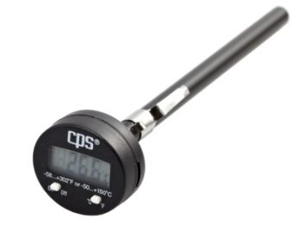

¿CUAL ES LA UNIDAD DE MEDIDA DE ESTE EQUIPO?

Las unidades de medida más comunes en estos aparatos son los grados Celsius, Fahrenheit y Kelvin. En estados unidos se utilizan los grados Fahrenheit y en Chile se utilizan los grados Celsius.

Tabla de formulas de conversión de grados F° a C° en caso de requerir el dato.
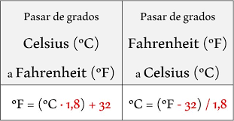

¿DONDE APLICAR LAS MEDICIONES?

Siempre en forma estandarizada es en el centro térmico del producto, es la forma más adecuada para registrar la temperatura en forma certera.

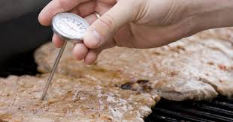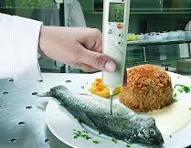

PARTES DE UN TERMOMETRO

Considerar evitar la manipulación directa del sensor por peligro de contaminación con tus dedos o transmitir tu propia temperatura y la medición podría alterarse.
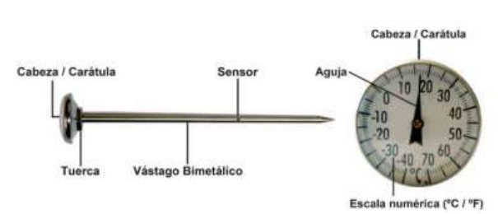

APLICACIÓN DE RANGOS DE TEMPERATURA

Con el termómetro de pinche puedes registrar muchas temperaturas pero debes siempre tener en cuenta:

1.- Registrar la temperatura en una planilla o en libreta de apuntes
2.-Comparar el registro de la temperatura con esta tabla de rangos adecuados de temperatura
3.-Realizar un análisis del registro, si esta dentro o fuera del rango optimo (si rompió la cadena de frio).

TABLA DE RANGOS OPTIMOS DE TEMPERATURA PARA ALIMENTOS
-18° A -24° C | 0° C | 0° a 5° C | 10° a 14° C
Temperatura de congelación ideal para insumos perecibles congelados | Temperatura de refrigeración ideal para destinado a Carnes. | Temperatura de refrigeración ideal para destinado a lácteos en general y postres elaborados. | Temperatura ambiente ideal para bodegas de alimentos no perecibles destinado a hortalizas y frutas.

PROTOCOLO DE MEDICION CON TERMOMETRO DE PINCHE ALIMENTOS

1.-Lavar con agua tibia y detergente si está sucio. Enjuague una vez.
2.-Desinfectar de manera que no perjudique el funcionamiento del termómetro (se pueden utilizar con un poco de alcohol, etanol)
3.-Secar bien la sonda con una toalla papel desechable.
4.-Para medir la temperatura de alimentos que vienen en envases congelados, colocar la longitud del termómetro entre 2 paquetes. En este caso, la temperatura será aproximada, pero el paquete permanece intacto.
5.-Introducir el termómetro en el centro del alimento o liquido con la sonda, y esperar hasta que los números se estabilicen, antes de tomar la lectura de la temperatura
6.- Seleccione el termómetro según sea el caso:
- termómetro de pinche ( alimentos frescos)
7.-Limpie y guarde el aparato en un lugar seco.

MEDIDAS DE PREVENCION EN EL USO DEL TERMOMETRO

-Evite golpes y sumergir por completo en líquidos, tiene circuitos electrónicos que se dañaran.

- Guardar en un ambiente fresco y seco

- Manipule solo la parte superior, no toque el sensor transmite calor y microorganismos.

-La característica principal de este equipo es su asa metálica en forma de pinche que permite ser introducido en líquidos o alimentos.

-Tome precaución de higienizar y desinfectar con alcohol antes y después de su uso.

IMÁGENES DE TIPOS DE TERMOMETROS DE PINCHE DIGITAL Y ANALOGOS

ANALOGO | Termómetro con manecilla de reloj
DIGITAL | Circuito con numeración electrónica

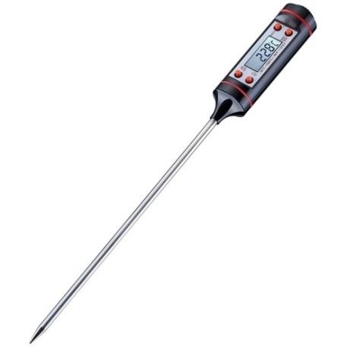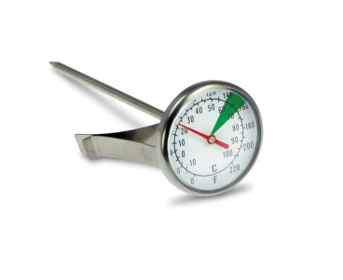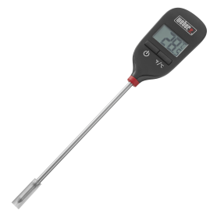
TIPO ANALOGO

¿Qué pasa si no cumplen las temperaturas?

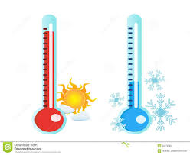

PUEDE OCACIONAR:

- Los alimentos se expone a Contaminación

- Perdida de sus características organolépticas, sensoriales (color aroma, sabor)

- Alteraciones químicas internas como acidificación

- Alteraciones físicas como deshidratación.

PREGUNTAS DE APLICACIÓN DE LA GUIA.

1.- Realiza la conversión utilizando la formula presentada en la guía de 58° F a grados C°.

2.- ¿Podrías medir la temperatura de un trozo de carne congelada, Utilizando este termómetro de pinche ?

3.- En Bodegas de alimentos ¿Cuál sería el alimentos que debería seguir un control de temperatura riguroso y continuo en el tiempo?

4.- Realice las siguientes mediciones de temperatura utilizando termómetro asignado en el KIT y protocolo de medición. Luego compara con los datos de tabla de rangos óptimos de temperatura y concluye por cada registro.

Evidencia con una foto la acción ejecutada y adjunta a esta guía.

- carne refrigerada
- carne congelada
- agua potable
- leche liquida
- yogurt
- manzana
- lechuga

